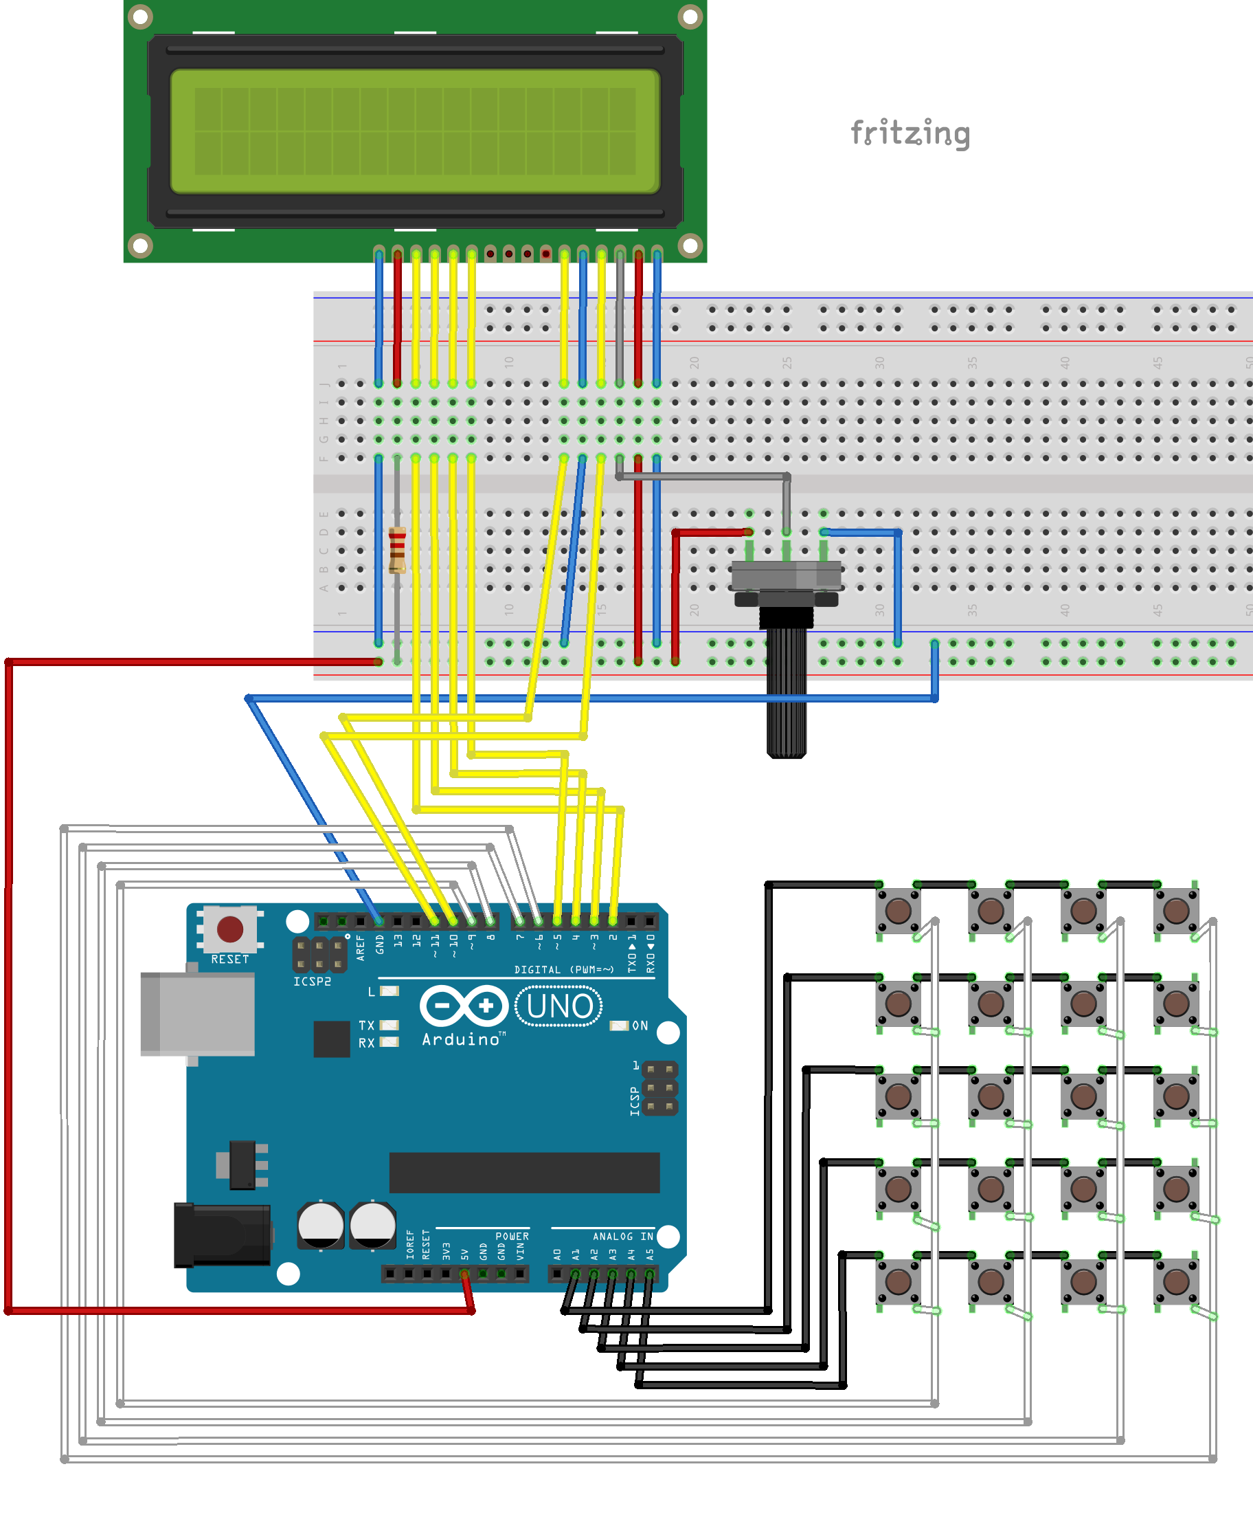**Приложение 2**

Рисунок 8 - Макетная схема калькулятора.